**Кикило Тодора Максеева (Kikiłowna Teodora)**

9 марта 1819 г – крещение (НИАБ 136-13-894, лист 100об, №11/1819-р (ориг)).

**НИАБ 136-13-894:** Лист 100об. **Метрическая запись №11/1819-р (ориг).**

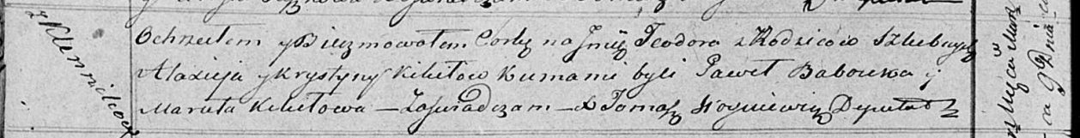

Осовская Покровская церковь. 9 марта 1819 года. Метрическая запись о крещении.

Kikiłowna Teodora – дочь родителей с деревни Клинники.

Kikiło Maxiey – отец.

Kikiłowa Krystyna – мать.

Babouka Paweł – кум.

Kikiłowa Maruta – кума.

Woyniewicz Tomasz – ксёндз.